

Faculty of Computer Sciences and Engineering

**Emri i projektit**

Inxhinieri e webit

Studenti: Profesori:

Emri Mbiemri Astrit Hyseni

Qershor 2014

Prishtinë

# Pershkrimi i projektit

## Cka eshte qellimi i Webfaqes

E shkruani qellimin e webfaqes suaj punen qe ajo do kryej ose pretendoeht te kryhet ne te ardhmen p.sh nje webfaqe qe prezenton makinat e kompanise, nje dyqan te vogel etj.

## Casja qe eshte marre ne front end development

### Cfare strategjie, fixed, responsive, etj…

Pershkruani strategjite si e keni bere front endin cka keni perdorur, nga ja keni filluar a keni shkuar me pozicione fikse, apo responsive me % etj.

### Cilat kane qene sfidat, si jane zgjedhe ato?

Pershkruani sfidat qe keni hasur gjate projektit si i keni zgjidhur ato etj

## Nje rezime se cka ju ka pru kjo lende sipas mendimit te juaj.

# Imazhet e faqeve te punuara (User interface screen shots)

Vendosni dy screenshots si ka qene dizajni ne Photoshop dhe si duket ne web browser ate qe e keni bere ju

# Front End Source Code

## External CSS Code

Kodi i CSS ( COPY PASTE KETU )

## External Javascript Code

Kodi i JAVASCRIPT ( COPY PASTE KETU )

## Pure HTML Code

KODI I HTML (COPY PASTE KETU ) per tu dalluar se pjesa e kodit eshte per index.html e ndani me nje enter ne mes psh me about us page

# Back End Source Code

## PHP Files Code

Kodi i PHP Copy Paste

# Database Model

## EER Model of the Database

Database diagrami screenshot mund ta nxerrni nga PHPMYADMIN e klikoni te more dhe pastaj designer si ne screenshotin e me poshtem:

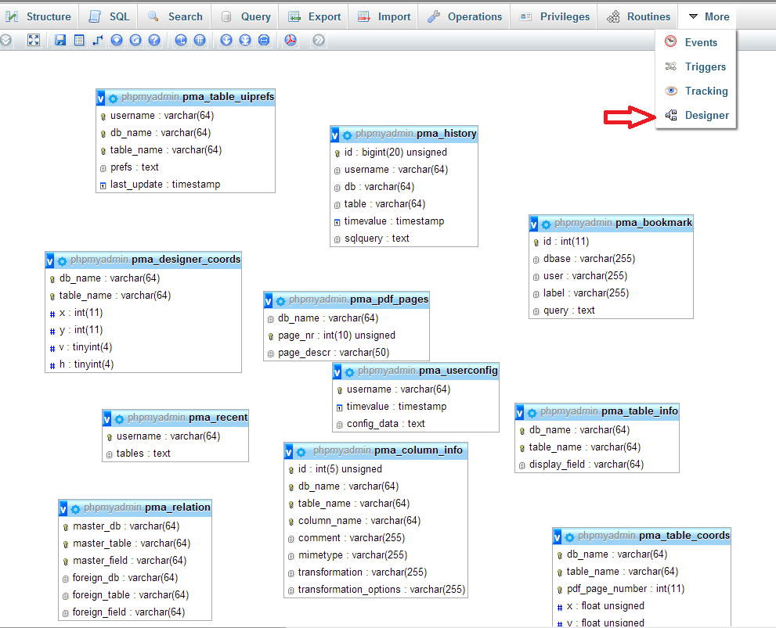

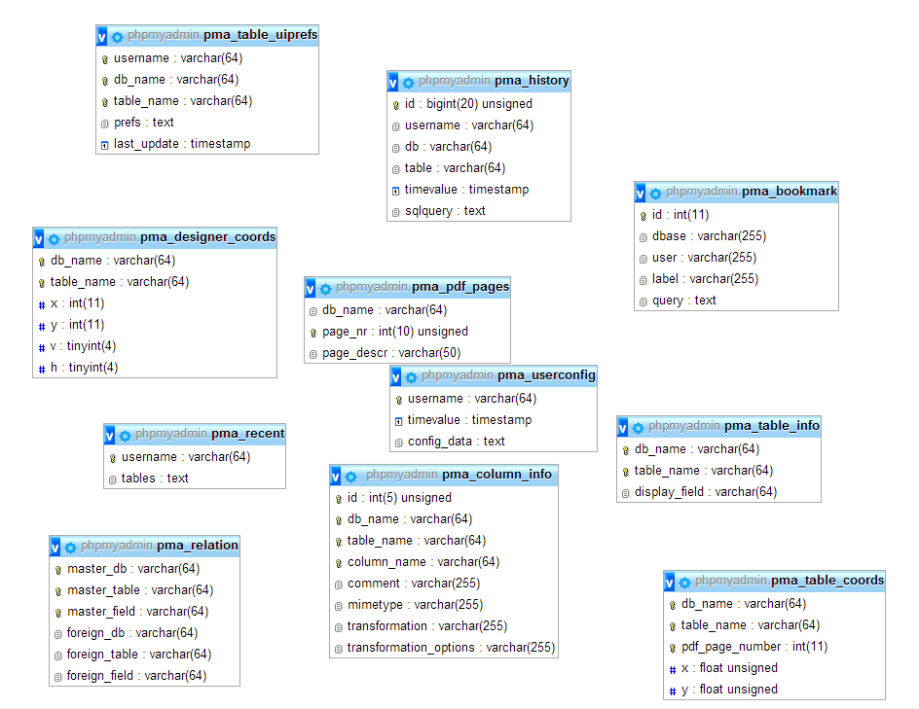

# Verejtje ( Nese ka ndonje koment ose dicka tjeter per tu shtuar )